I Canadá Clásico
MT-41365 - Web: https://viaje.mt/zwr
9 días y 8 noches

Desde $2029 ^{USD} | CPL + 599 IMP
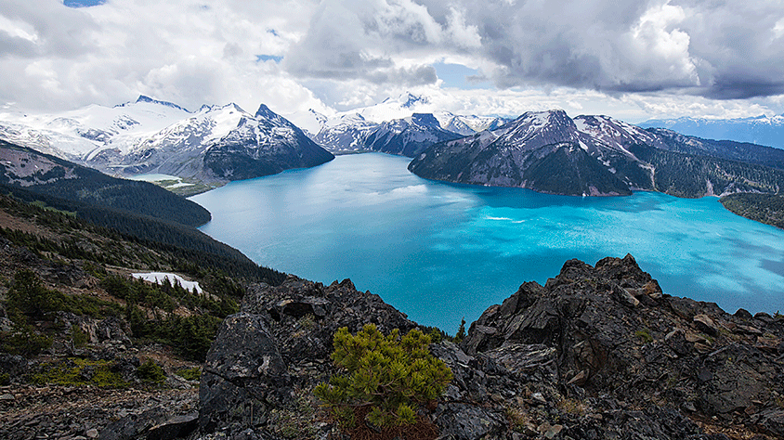
Incluye vuelo con

I SALIDAS

Salidas para el año 2024:Abril: 29Mayo: 06, 13, 20, 27Junio: 3, 10, 17, 24Julio:1, 8, 15, 22, 29Agosto: 05, 12, 19, 26Septiembre: 02, 09, 16, 23, 30Octubre: 07, 14Diciembre: 27Salidas para el año 2025:Febrero: 3Marzo: 3Abril: 14

I PAISES
Canadá.

I CIUDADES
Toronto, Niagara Falls, Mil Islas, Ottawa, Mont-Tremblant, Quebec, Montreal.

I ITINERARIO

DíA 1MéXICO - TORONTO

Presentarse por lo menos 3hrs antes de la hora de salida en el aeropuerto internacional de la Ciudad de México para tomar su vuelo con destino a Toronto. Recepción en el aeropuerto de Toronto y traslado a su hotel - Llegando a Toronto busqué al guía quien estará esperando fuera de la aduana con un cartel. Favor tomar nota que el horario de entrada a las habitaciones es después de las 16.00 hrs - Resto del día libre - Alojamiento

DíA 2TORONTO - NIáGARA FALLS

Desayuno Americano. Salida para iniciar nuestra visita panoramica de la ciudad: la alcadia, el Parlamento provincial, la universidad de Toronto, el barrio bohemio de Yorkville y el barrio donde se encuentra el estadio de Baseball y la torre CN (Torre autoportante mas alta del mundo) donde pararemos y daremos tiempo para subir (admision no incluida). Luego partiremos hacia Niagara on the Lake, bellisimo pueblo, Antigua capital del Alto Canada. Tiempo libre para almorzar (no incluido). Mas tarde continuamos el recorrido por la ruta del vino hasta llegar a las famosas cataratas del Niagara, donde navegaremos por el rio Niagara en el barco Hornblower, que nos llevara hasta la misma caida de las cataratas. Luego del tour procedemos al hotel. Alojamiento.

DíA 3NIáGARA - MIL ISLAS - OTTAWA

Desayuno Continental. Durante nuestro viaje a la capital federal de Canada tomaremos la autoruta Transcanadiense, haremos una parada para hacer un paseo en barco en esta Hermosa region de veraneo del archipielago de 1000 Islas, donde el lago Ontario se transforma en el rio San Lorenzo. Luego del almuerzo (no incluido) continuaremos camino hacia Ottawa. Entramos a la ciudad pasando por la granja experimental y recorriendo el pintoresco Canal Rideau y sus hermosos barrios residenciales. Haremos un tour de orientacion de la ciudad antes de entrar en el hotel. Alojamiento.

DíA 4OTTAWA - MONT TREMBLANT

Desayuno Americano. Salimos del hotel para continuar la visita de la ciudad pasando por el Parlamento, las mansiones del Gobernador General, Primer Ministro, la zona residencial. En los meses de Julio y Agosto exclusivamente podremos asistir al cambio de guardia que se lleva a cabo en el Parlamento. Sugerimos en su tiempo libre visitar alguno de los Museos de la que ofrece la capital federal de Canada. Luego del almuerzo (no incluido) partimos hacia la Region de los Montes Laurentinos, donde se encuentran la mayoria de los centros de esqui del este de Canada que son atraccion tanto de verano como de invierno. Llegada al final de la tarde y tiempo libre en Mt. Tremblant. Alojamiento.

DíA 5MONT TREMBLANT - QUEBEC

Desayuno Americano. Temprano por la mantilde;ana partimos hacia Quebec. En el camino haremos un alto en una de las tipicas cabantilde;as de azucar de la region donde podra degustar el jarabe de arce caramelizado y conocer su proceso de produccion. A la llegada a Quebec iniciamos nuestro tour panoramico. Despues del almuerzo (no incluido) continuaremos la visita de la ciudad de Quebec, en la que veremos, los campos de batalla, el cabo diamante, el jardin de Juana de Arco, la Grande Allee, el Parlamento de la provincia de Quebec, la ciudad amurallada, la puerta San Luis, la Plaza de Armas, el area del Chateau Frontenac, el Hotel de Ville, el puerto viejo y la Plaza Real. Alojamiento.

DíA 6 QUEBEC

Desayuno Americano. Día libre para actividades personales o excursiones facultativas. Alojamiento.

DíA 7QUEBEC - MONTREAL

Desayuno Americano. Salida hacia la ciudad de Montreal, capital cultural y de la moda. Canada tambien se distingue por la vida nocturna y su gastronomia. Visita panoramica de la ciudad de Montreal, pasaremos por la Universidad de McGill, la milla cuadrada dorada, Oratorio San Jose, el Monte Real, pararemos en uno de sus miradores, barrio latino. Luego del almuerzo (no incluido) continuaremos nuestra visita panoramica hacia el Viejo Montreal, pasando por la plaza de armas, basilica de Notre Dame (Admision NO incluida), el viejo Puerto, la plaza Jacques Cartier, el edificio del ayuntamiento. Resto de la tarde libre. Alojamiento.

DíA 8MONTREAL

Desayuno Americano. Dia libre para actividades personales en esta magnifica ciudad. Sugerimos una visita de la ciudad subterranean, el jardin botanico, reconocido como uno de los mas importantes del mundo, o visitar uno de los mercados publicos donde agricultores y artesanos de la alimentacion venden sus productos. Alojamiento.

DíA 9MONTREAL - MéXICO

Desayuno Americano. A la hora indicada traslado al aeropuerto y fin de nuestros servicios.

I TARIFAS
SALIDAS 2024
TEMPORADA | CPL | TRIPLE | DOBLE | SGL | MNR
Abril 29 Mayo 6, 13 Diciembre 27 | $2,099 | $2,189 | $2,349 | $3,039 | $1,589
Mayo: 20, 27 Junio: 10, 17, 24 Julio: 1, 8, 15, 22, 29 Agosto: 05, 12, 19, 26 Septiembre: 2, 9, 16, 23, 30 Octubre: 7, 14 | $2,129 | $2,239 | $2,429 | $3,239 | $1,589
Junio: 03 | $2,029 | $2,139 | $2,319 | $3,089 | $1,539

SALIDAS 2025
TEMPORADA | CPL | TRIPLE | DOBLE | SGL | MNR
Febrero 03 Marzo 03 Abril 14 | $2,099 | $2,189 | $2,349 | $3,039 | $1,589
IMPUESTOS Y SUPLEMENTOS
Impuestos aéreos | $ 599
- Precios indicados en USD. - Los precios indicados en este itinerario son de carácter informativo y deben ser confirmados para realizar su reservación ya que están sujetos a modificaciones sin previo aviso. - Los precios cambian constantemente, así que te sugerimos la verificación de estos, y no utilizar este documento como definitivo. - Máximo 4 persona por habitación entre adultos y menores.

I HOTELES
HOTELES PREVISTOS O SIMILARES
HOTEL | CIUDAD | PAíS | CATEGORíA
Chelsea | Toronto | Canada | Turista
Wyndham Garden Niagara | Niagara | Canada | Turista
Four Points Sheraton | Ottawa | Canada | Turista
Marriott Residence Inn | Mont Tremblant | Canada | Turista
Le Clasique | Quebec | Canada | Turista
Le Nouvel | Montreal | Canada | Turista
ésta es la relación de los hoteles utilizados más frecuentemente en este circuito. Reflejada tan sólo a efectos indicativos, pudiendo ser el pasajero alojado en establecimientos similares o alternativos
Precios vigentes hasta el 14/04/2025

I EL VIAJE INCLUYE

● Vuelo redondo México – Toronto / Montreal – México
● 08 noches de Alojamiento
● 8 Desayunos, 7 Americanos y 1 Continental
● Admisión al barco de Mil Islas - Opera de Mayo a octubre - En Invierno se hara el museo de la civilizacion en Ottawa
● Crucero Maid of the Mist - Opera de Mayo a Octubre. Fuera de temporada sera sustituido por la cueva de los de los vientos.
● Traslado de llegada y salida
● Visitas descritas según itinerario.

I EL VIAJE NO INCLUYE
● IMPUESTOS DE $599 USD POR PERSONA
● Gastos personales y extras en los hoteles
● Propinas: 45 USD por persona. (pagaderos en destino)
● Ningún servicio no especificado como incluido o especificado como opcional
● Visa electrónica de ingreso a Canadá e-TA.

I NOTAS

NOTAS IMPORTANTES
Circuito se realizara en español y/o portugues.
En caso de no reunir numero suficiente participantes, circuito se realizara en modernos minibuses o vanes.
Precio de los circuitos incluyen visitas y excursiones indicadas en itinerario.
Toda reserva cancelada sufrira cargos detallados en las condiciones generales de nuestro tarifario

POLÍTICAS DE CONTRATACIÓN Y CANCELACIÓN
https://www.megatravel.com.mx/contrato/01-bloqueos-astromundo.pdf
Precios indicados en USD, pagaderos en Moneda Nacional al tipo de cambio del día.
Los precios indicados en este sitio web, son de carácter informativo y deben ser confirmados para realizar su reservación ya que están sujetos a modificaciones sin previo aviso.

VISA
CANADÁ:
A PARTIR DEL 29 DE FEBRERO DE 2024 , LOS CIUDADANOS MEXICANOS QUE VIAJEN A CANADÁ DEBEN CUMPLIR LOS SIGUIENTES REQUISITOS:
- 1) Si tienes una visa americana vigente o tuviste una visa Canadiense en los últimos 10 años, es necesario tramitar una nueva eTA. Consulta el siguiente link:https://www.canada.ca/en/immigration-refugees-citizenship/services/visit-canada/eta/apply.html
- 2) Si no cumples con alguno de los requisitos anteriores, es necesario tramitar una Visa de Turista. Consulta el siguiente link: https://cafe-mt.b-cdn.net/mtmediacafe/descargables/canada-visa-2024.03.07.pdf

